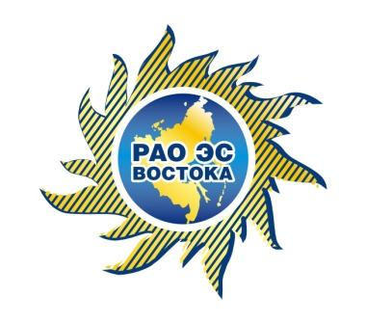
Открытое акционерное общество
«РАО Энергетические системы Востока»

680021, г. ХАБАРОВСК, УЛИЦА ЛЕНИНГРАДСКАЯ, Д. 46

УВАЖАЕМЫЙ АКЦИОНЕР!

Открытое акционерное общество «РАО Энергетические системы Востока» (г. Хабаровск) сообщает о проведении годового Общего собрания акционеров (далее также - Общее собрание акционеров, Собрание) в форме собрания (совместного присутствия).
Дата проведения Собрания: 18 июня 2014 года
Место проведения Собрания: Россия, г. Хабаровск, ул. Фрунзе, д. 49.
Начало Собрания: в 13 часов 00 минут (по местному времени).
Регистрация лиц, участвующих в Собрании, проводится 18 июня 2014г. с 11 часов 00 минут (по местному времени) по месту проведения Собрания.
Почтовый адрес, по которому могут направляться заполненные бюллетени для голосования:
109544, Россия, г. Москва, ул. Новорогожская, д. 32, стр. 1, ЗАО «СТАТУС».
При определении кворума и подведении итогов голосования учитываются голоса акционеров, зарегистрировавшихся для участия в нем, и акционеров, бюллетени которых получены не позднее двух дней до даты проведения общего собрания акционеров.
В связи со значительным количеством лиц, имеющих право на участие в Собрании, просим Вас, по возможности, проголосовать заочно.

Повестка дня Собрания:
- Об утверждении годового отчета Общества за 2013 год, годовой бухгалтерской отчетности, в том числе отчета о прибылях и об убытках.
- О распределении прибыли (в том числе о выплате (объявлении) дивидендов) и убытков Общества по результатам 2013 финансового года.
- Об избрании членов Совета директоров Общества.
- Об избрании членов Ревизионной комиссии Общества.
- Об утверждении аудитора Общества.
- Об утверждении Устава Общества в новой редакции.
- Об утверждении Положения о порядке подготовки и проведения Общего собрания акционеров Общества в новой редакции.

С информацией (материалами) к Собранию можно ознакомиться с 29 мая 2014 года по 18 июня 2014 года в рабочее время по следующим адресам:
- Россия, г. Москва, ул. Новорогожская, д. 32, стр. 1, ЗАО «СТАТУС», тел. (495) 974-83-45;
- Россия, г. Хабаровск, ул. Ленинградская, д.46, ОАО «РАО Энергетические системы Востока», тел. 8 (4212) 26-44-19,
а также на веб-сайте Общества www.rao-esv.ru в сети Интернет.
Лица, имеющие право на участие в годовом Общем собрании акционеров Общества, вправе ознакомиться с информацией (материалами) к Собранию в день проведения Собрания в месте и во время его проведения.
Дата составления списка лиц, имеющих право на участие в Собрании: 16 мая 2014 года (на конец операционного дня).
В соответствии с п. 6.6 ст. 6 Устава ОАО «РАО Энергетические системы Востока» акционеры - владельцы привилегированных акций Общества имеют право голоса по всем вопросам повестки дня на данном годовом Общем собрании акционеров.
СОВЕТ ДИРЕКТОРОВ
ОАО «РАО ЭНЕРГЕТИЧЕСКИЕ СИСТЕМЫ ВОСТОКА»

